
深圳市博扬智能装备有限公司
Shenzhen Boyang Intelligent Equipment Co., Ltd.

24V 局部自动润滑系统
产品详情
本系统采用电源电动泵作为动力源 ，可实现自动、连续、定量的输送至各导轨、丝杠等关键摩擦副 ，确保润滑过程高效可控。
在安全性与维护效率方面 ，本系统采用 24V 安全电压供电 ，彻底消除了电池方案固有的易燃易爆风险。
产品规格
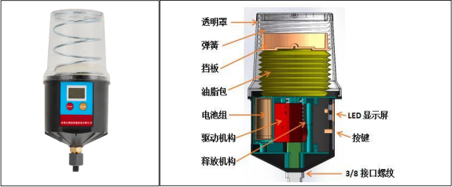
规格 | 参数
油包容量 | 300cc
最大压力 | 1.5MPa
外形尺寸 | Φ 107*215mm
适用温度 | -30℃—120℃
适用电源 | DC24V
单次剂量 | 可根据客户要求订制

+0755-26684251
www.zhboyang.com

深圳市博扬智能装备有限公司
Shenzhen Boyang Intelligent Equipment Co., Ltd.
注 ：1、起始剩余润滑天数 =设定润滑周期（ 月 ）*30 ；
2、每过 24 小时剩余润滑天数会减少 1 ；
3、当剩余润滑天数递减至“0”时 ，需更换交换服务包 ；
4、若未及时更换油包 ，剩余润滑天数会递减至“ -15”。
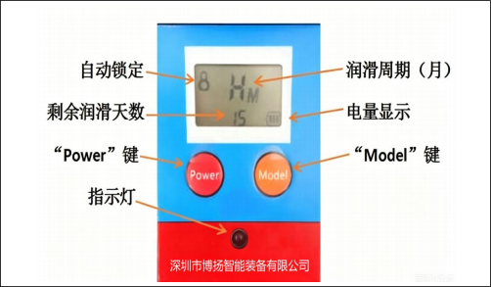

操作使用说明

第一步  “开机” | “Power”键 |  |  | 长按“ Power ”键约 3 秒钟 ，指示灯亮后松开 ，润滑泵自动运行 1  次 ，完成开机操作。
第二步  “解锁” |  | + |  | 润滑泵开机后屏幕会自动锁定 ，此  时同时按住“ Power ”和“ Model”键 ，约 3 秒钟 ，自动锁定符号消失 ，完成解锁操作。
第二步  “解锁” | Power+Model 组合

+0755-26684251
www.zhboyang.com

深圳市博扬智能装备有限公司
Shenzhen Boyang Intelligent Equipment Co., Ltd.

第三步  “润滑周期选择 ” |   Power+Model 组合 ，再单 击“ Model ”键 | 在解锁状态下 ，同时按住“Power ”和“ Model ” 键 ，约 3 秒钟 ，润 滑周期字符开始闪烁 ，此时单 击  “ Model ” 键 ， 屏 幕 会 依次 显 示  H/1/2/3/4/5/6/7/8/9/10/11/12共 13 个选项 ，屏幕显示预想设定的润滑周期数字 ，即完成操作。
第四步  “强制润滑 ” | “ Model ”键 | 在解锁状态下 ，长按“ Model ”约 3 秒钟 ，润滑泵 开始工作后松开 ，此时润滑泵会自动运行 5 次 ，完成强制润滑操作。
“剩余润滑天数 ”复位 |   Power+Model 组合两次后 长按“ Model ”键 | 在解锁状态下 ，同时按住“Power ”和“ Model ” 键 ，约 3 秒钟 ，润 滑周期字符开始闪烁 ，此时再 同  时按住“ Power ”和“ Model ”键 ，约 3 秒钟 ，  剩余润滑天数字符开始闪烁 ，此时长按“ Model ” 键约 3 秒钟 ，闪烁字符处显示“ 9uud ”，松开 按键即完成剩余润滑天数复位操作。
“关机 ” | “ Power ”键 | 在解锁状态下长按“ Power ”键约3 秒钟 ，指示灯 亮后松开 ，完成关机操作。

深圳市博扬智能装备有限公司
Shenzhen Boyang Intelligent Equipment Co., Ltd.

第三步  “润滑周期选择 ” |   Power+Model 组合 ，再单击“ Model ”键 | 在解锁状态下 ，同时按住“Power ”和“ Model ” 键 ，约 3 秒钟 ，润 滑周期字符开始闪烁 ，此时单 击  “ Model ” 键 ， 屏 幕 会 依次 显 示  H/1/2/3/4/5/6/7/8/9/10/11/12共 13 个选项 ，屏幕显示预想设定的润滑周期数字 ，即完成操作。
注 ：除“开机”以外的其它操作，都需要在屏幕解锁状态下完成。

润滑周期选择对照表

润滑周期设定（ 月 ） | 润滑间隔时间（小时） | 每日润滑量( CC ) | 每月润滑量( CC ) | 油包容量  (C C) | 单次润滑量 ( CC )
0.5 | 0.7 | 20 | 600 | 300 | 0.56
1 | 1.3 | 10 | 300 | 300 | 0.56
2 | 2.7 | 5 | 150 | 300 | 0.56
3 | 4 | 3.33 | 100 | 300 | 0.56
4 | 5.3 | 2.5 | 75 | 300 | 0.56
5 | 6.7 | 2 | 60 | 300 | 0.56
6 | 8 | 1.67 | 50 | 300 | 0.56
7 | 9.3 | 1.43 | 42.9 | 300 | 0.56
8 | 10.7 | 1.25 | 37.5 | 300 | 0.56
9 | 12 | 1.11 | 33.3 | 300 | 0.56
10 | 13.3 | 1 | 30 | 300 | 0.56
11 | 14.7 | 0.91 | 27.3 | 300 | 0.56
12 | 16 | 0.83 | 25 | 300 | 0.56

深圳市博扬智能装备有限公司
Shenzhen Boyang Intelligent Equipment Co., Ltd.

安装方式及步骤
安装方式：直接安装和远程安装
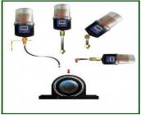
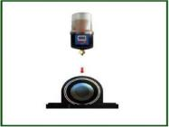
远程安装（借助油管和支架或延长杆安装）
直接安装（使用变径接头直接安装在加油口）
安装步骤及注意事项 ：
1、安装前确认润滑器配备的润滑脂是否符合设备润滑需求 ；
2、安装前清理润滑点周边的污垢 ；必要时使用手动黄油枪疏通油路 ；
3、安装时 ，各连接点使用密封胶带且拧紧牢固 ，防止漏油 ；
4、安装完成后进行“使用操作说明” 中的前 4 步操作后完成安装。
交换服务包安装
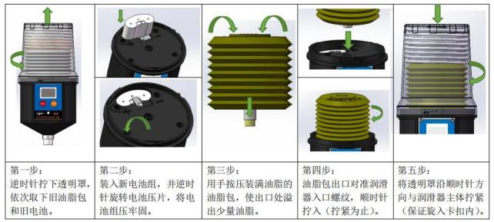

深圳市博扬智能装备有限公司
Shenzhen Boyang Intelligent Equipment Co., Ltd.
油脂包灌装与离心
自动润滑器的油脂包要准确灌装油脂 ，并且在灌装过程中要将油脂包内的气体通过离心方式脱出。
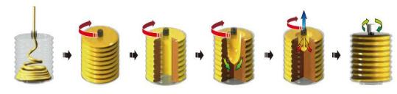
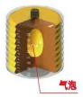
注意 ：1、油脂包内存有大量气体会使润滑器内部的柱塞机构产生吸空现象 ，从而导致润滑脂加注剂量不准确 ，从而影响设备润滑效果。
2、对于未经授权的油脂包灌装和二次使用而造成的产品故障或损坏 ，生产厂家概不负责。
常见信息提示及报警说明
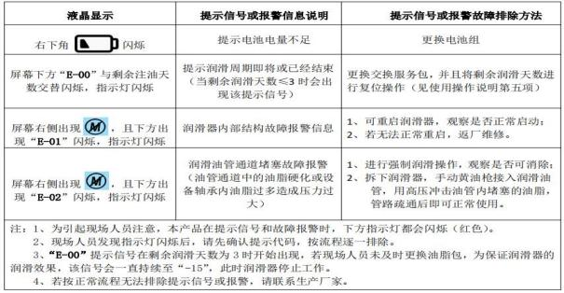

深圳市博扬智能装备有限公司
Shenzhen Boyang Intelligent Equipment Co., Ltd.
产品质保期和售后服务
本产品质保期为 12 个月（ 自购买之日起） ，在质保期内因产品自身质量问题 ，免费更换同型号新品。
特别注意 ：产品自身质量问题仅限于产品自身材料和工艺功能的缺陷 ，不包括因用户自身误操作、操作不当、恶意野蛮操作等其它不合理操作造成的直接损害和由此引起的附带损坏。如有产品质量或技术相关问题 ，请联系生产厂家。

